Як написати резюме: зразок 2021
Щоб написати хороше резюме, вам потрібно зосередитися на головних фактах вашої професійної біографії. Тому ваша професійна візитка повинна мати такий вигляд:
1. Посада
2. Контактні дані
3. Досвід роботи
4. Освіта
5. Професійні навички
6. Рекомендації
7. Додаткова інформація
Але, про все по черзі. Перед вами приклад резюме

1. Вкажіть посаду
Якщо ви не знаєте, як створити резюме, обов’язково вкажіть посаду, на яку претендуєте. Вона ж — назва резюме. Це найважливіша частина вашої професійної візитки. Чим конкретніше, тим краще, наприклад: «Бухгалтер», «Перекладач з англійської мови», «Менеджер з закупівель».
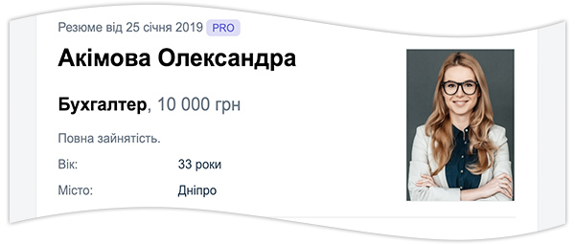

2. Додайте контактні дані
Назвіться й напишіть свій номер телефону. Вказувати адресу проживання не варто, бо навряд чи роботодавець стане писати вам листа. А ось адресу електронної пошти потрібно написати обов’язково. Також не завадить вказати місто вашого проживання або місто, в яке ви готові переїхати (якщо готові). Тут же напишіть, скільки хочете заробляти.
Чи потрібно вставляти фото? Взагалі, це не обов’язково, але бажано. Вам би хотілося побачити майбутнього колегу або підлеглого? Ваш зовнішній вигляд може багато про вас розповісти. Тому не соромтеся, вибирайте вдале фото й сміливо використовуйте його в своєму резюме.

3. Опишіть досвід роботи
Максимально докладно опишіть досвід роботи. Починати варто з останнього місця роботи, а закінчувати — першим. Якщо на професійному шляху вам доводилося працювати зовсім не за тією спеціальністю, на яку ви претендуєте, цю інформацію можна пропустити.
Дуже важливо якомога детальніше описати, що саме входило у ваші обов’язки і яких висот ви досягли. Не обов’язково використовувати складні конструкції. Опишіть своїми словами, що робили, чим займалися, що впровадили та здійснили на попередній роботі. Не забудьте про свої досягнення!
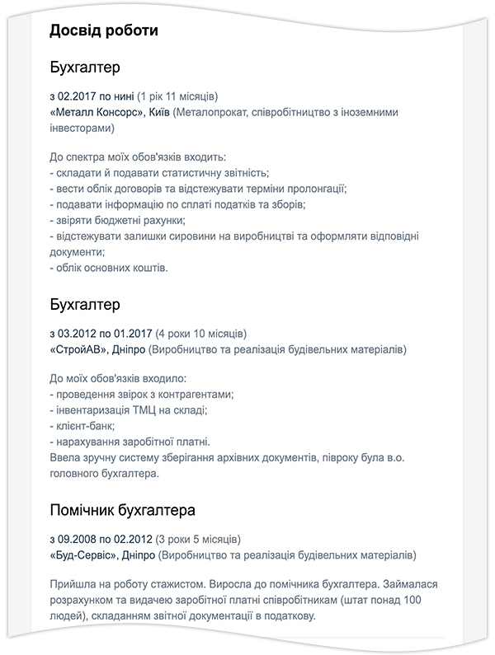

4. Не забудьте про освіту
Тепер освіта. Спочатку напишіть про вищу освіту або середньо-спеціальну. Зробити це варто хоча б тому, що так ваш майбутній роботодавець зможе зрозуміти, що ви можете довести проект до кінця. Вистачило ж вам мужності, терпіння й здібностей закінчити інститут :) Але, зрозуміло, це також дозволить йому дізнатися про вас як про фахівця, зрозуміти, які знання ви можете мати.
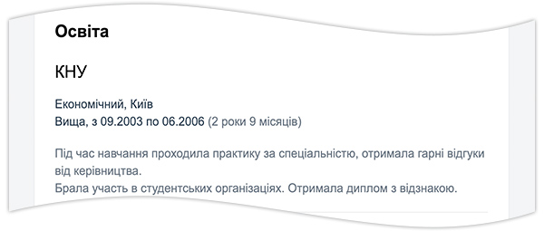
Не забувайте про додаткові курси, тренінги, семінари, які ви відвідали за фахом. Покажіть, що ви не стоїте на місці та постійно вдосконалюєтеся.
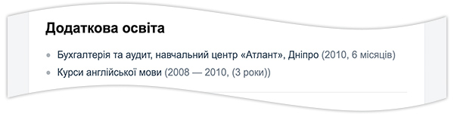

5. Вкажіть професійні навички
Дуже важливий блок — професійні навички. Цей пункт — відповідь на питання «як зробити резюме ще більш привабливим?». Саме з нього рекрутер дізнається, що ж ви вмієте робити, в яких програмах працювати і так далі. Але тільки не варто захоплюватися. Якщо не знаєте, що писати, пропустіть його. Щоб в ньому не з’явилося банальностей і повторів. І не списуйте у конкурентів, пишіть про те, що вмієте саме ви! :)
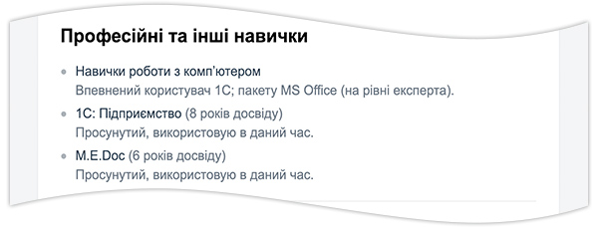
Статус «впевнений користувач ПК» вже не так цінується роботодавцями, як раніше. Їм потрібно більше конкретики в цьому питанні, і результати тесту на цифрову грамотність, який Мінцифра запустила у 2020 році, можуть її дати.
Пройдіть тест на порталі «Дія», отримайте сертифікат і додайте його до свого резюме. Нехай роботодавець переконається, що ви на «ти» з комп’ютером (перейти на сайт з тестом можна прямо зі сторінки створення резюме на Work.ua).
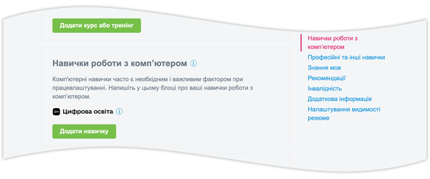
Що більше мов ви знаєте, то краще. Тож не соромтеся, вказуйте все, що знаєте. Раптом вашому майбутньому роботодавцю потрібен поліглот.
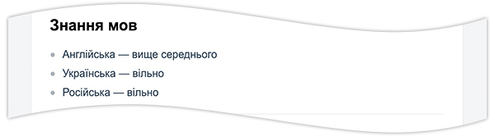

6. Додайте рекомендації
Є можливість додати контактні дані тих, хто може порекомендувати вас як фахівця, — це ж чудово! Що більше рекомендацій, то краще.
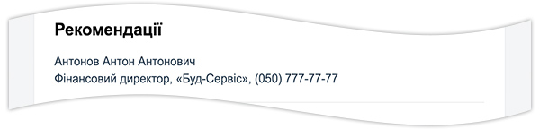

7. Внесіть додаткову інформацію
Ну, і звичайно, напишіть пару слів про себе. Залиште комунікабельність, відповідальність, акуратність та пунктуальність конкурентам. А для свого резюме використовуйте оригінальну характеристику, яка дійсно відповідає вашому внутрішньому світу.
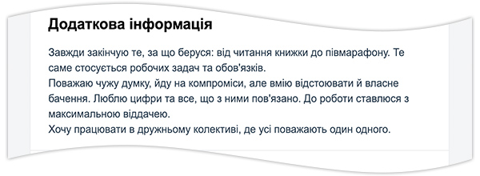

Коли резюме вже написано
Перед тим як розмістити резюме, перевірте його за наступними позиціями:
- чи немає в ньому граматичних і лексичних помилок. Попросіть когось із друзів прочитати ваше резюме перед тим, як відправити, або скористайтеся онлайн сервісами по перевірці орфографії;
- в описі даного місця роботи повинні бути дієслова теперішнього часу: працюю, проектую, керую;
- в описі попередніх місць роботи повинні бути дієслова в минулому часі;
- у всьому резюме повинен бути один стиль оповіді, те саме стосується скорочень — якщо десь ви використовували скорочення, то використовуйте їх по всьому тексту (хоча краще відмовитися від скорочень і писати найменування повністю);
- формат резюме повинен бути зручним для читання (великі поля, не дрібний шрифт, але і не дуже великий, достатня відстань між рядками і т. п.);
- для друкованої версії використовуйте папір білого кольору хорошої якості;
- резюме повинно вміститися на одній, максимум на двох сторінках;
- за необхідності ви маєте вміти підтвердити всю інформацію, яку включили в резюме.
Непогано створити резюме двома мовами. Зрозуміло, до резюме іноземною мовою висуваються ті самі вимоги щодо оформлення, грамотності та стилістичної єдності, що й до резюме українською мовою.
І остання, та не менш важлива порада — створювати, редагувати та розміщувати резюме дуже зручно з мобільного — за допомогою нашого застосунку. Завантажуйте застосунок Work.ua, і робота мрії у вас у кишені.

